Hướng dẫn chi trả thu nhập tăng thêm cho cán bộ, công chức TP.HCM

UBND TP.HCM vừa có Công văn 2980/UBND-VX về việc hướng dẫn chi trả thu nhập tăng thêm theo Nghị quyết 03/2018/NQ-HĐND ngày 16/3/2018.

Công văn 2980/UBND-VX ngày 22/7/2019 hướng dẫn chi trả
thu nhập tăng thêm cho công chức TP.HCM
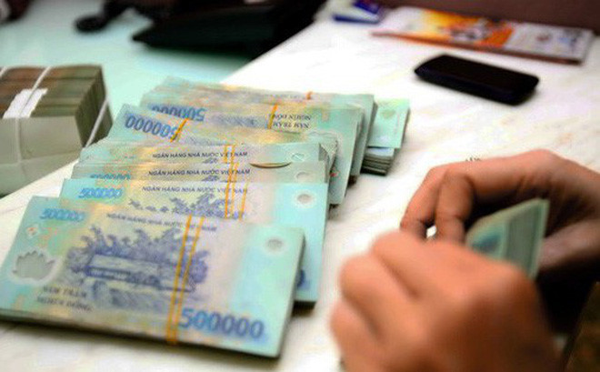
Ảnh minh họa (Nguồn Internet)
Cụ thể, UBND TP.HCM chấp thuận cho "người được tuyển dụng vào công chức, viên chức đang thực hiện chế độ tập sự" được hưởng chính sách chi thu nhập tăng thêm.
Về các trường hợp đặc biệt nêu tại Điều 7 Quy định ban hành kèm theo Quyết định 4631/QĐ-UBND ngày 19/10/2018: Thực hiện theo nguyên tắc "Đánh giá, phân loại theo hiệu quả công việc trên số ngày làm việc thực tế hàng tháng của cán bộ, công chức, viên chức để chi trả thu nhập tăng thêm".
Thu nhập tăng thêm được tính bằng tổng số tiền lương theo ngày thực tế làm việc nhân với hệ số chi trả thu nhập tăng thêm được hưởng. Tùy theo từng trường hợp cụ thể, số ngày thực tế làm việc được tính như sau:
- Đối với cán bộ, công chức, viên chức nữ nghỉ chế độ thai sản theo quy định; cán bộ, công chức, viên chức bị tai nạn lao động (xảy ra trong quá trình lao động, gắn liền với việc thực hiện công việc, nhiệm vụ chuyên môn được phân công);... mà không làm việc trọn thời gian của quý:
Số ngày làm việc thực tế là số ngày cán bộ, công chức, viên chức có tham gia công tác chuyên môn chính thức tại cơ quan, đơn vị.
- Đối với trường hợp cán bộ, công chức, viên chức được cử đi học tập trung:
Số ngày làm việc thực tế là số ngày chính thức làm việc tại cơ quan, đơn vị (được cấp có thẩm quyền phân công nhiệm vụ cụ thể bằng văn bản).
- Đối với trường hợp nghỉ hè của công chức, viên chức ngành Giáo dục và đào tạo:
Số ngày làm việc thực tế là số ngày công chức, viên chức được cấp có thẩm quyền cử, phân công (bằng văn bản) tham gia các hoạt động chuyên môn của ngành và đơn vị.
- Đối với các bộ, công chức, viên chức đang trong thời gian chờ tinh giản biên chế hoặc nghỉ theo các chế độ khác do pháp luật quy định:
Số ngày làm việc thực tế được tính từ ngày chính thức chấm dứt công tác nêu trong quyết định của cấp có thẩm quyền.
Về thời gian áp dụng: thực hiện chi trả thu nhập tăng thêm cho các đối tượng và các trường hợp đặc biệt nêu trên kể từ ngày 01/4/2018.
Xem chi tiết tại Công văn 2980/UBND-VX ngày 22/7/2019.

